微信开户意愿核实操作步骤
- 扫描二维码（此二维码为使用中金支付公司渠道号的商户，如是申请了自己渠道号商户需要完成认证，请联系中金支付运营部索取相应二维码）


- 进入微信支付商户注册页面，并点击“开始注册”
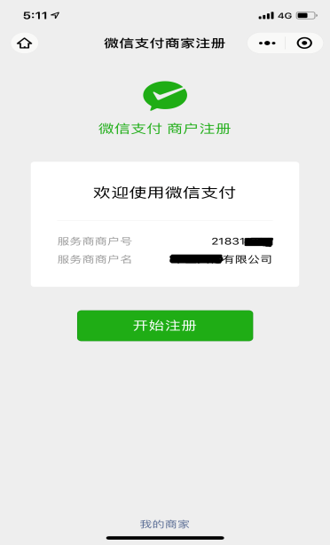
- 进入“选择主体类型”选择相应的商户主体类型（按照营业执照上明确类型选择）
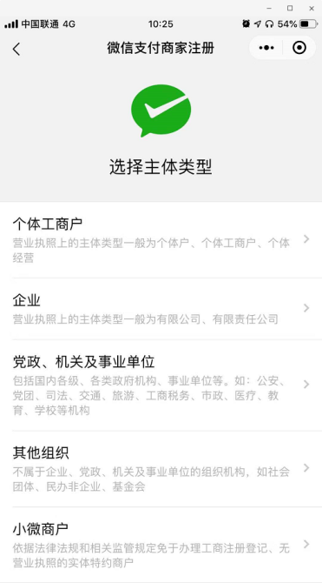

- 根据提示准备好相关材料照片，并点击“我准备好了”
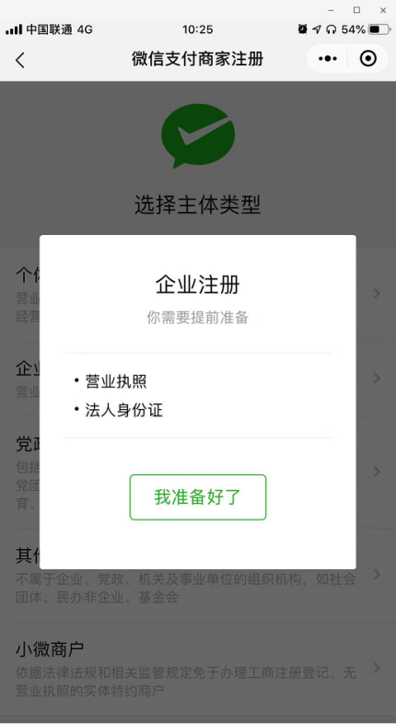
企业：营业执照提交清晰彩色照片
法人身份证需要正反面照片。
小微商户：负责人身份证正反面照片、门店照片（门头照、店内照、门店名称、门店地区、详细地址）
党政、机关及事业单位：法人身份证正反面照片、单位证明函（示例见附录）、登记证书
其他组织：法人身份证、登记证书

- 进入“填写你的联系信息”，信息补充完整后点击“提交”。通过谁的微信扫码，在这个页面显示的微信号就是谁的。微信号自动带出，无法填写。
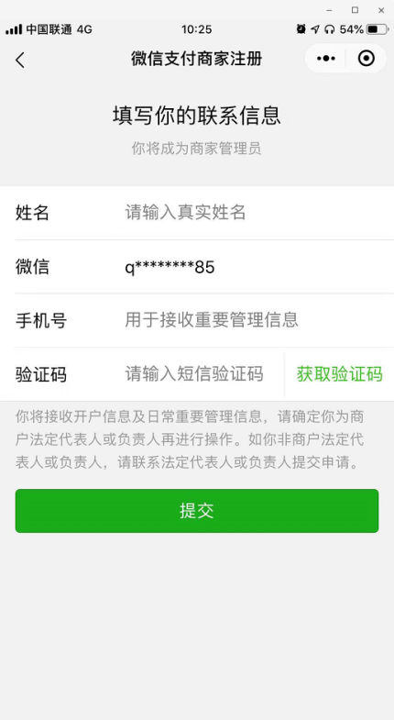

- 进入“填写商家资料”页面，并且根据指示上传营业执照及法人身份证，核对信息无误后点击“确认无误，提交”。
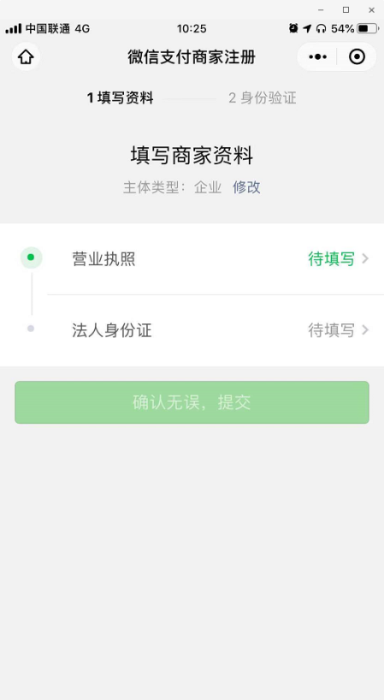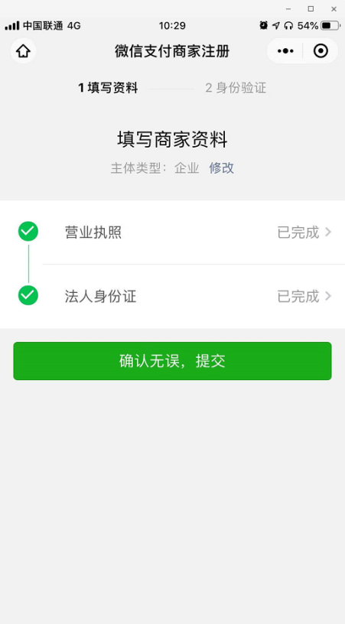
- 进入商户开户意愿确认界面，其中包括：“法人扫码认证”、“账户打款认证”。以下为“法人扫码认证”方式。
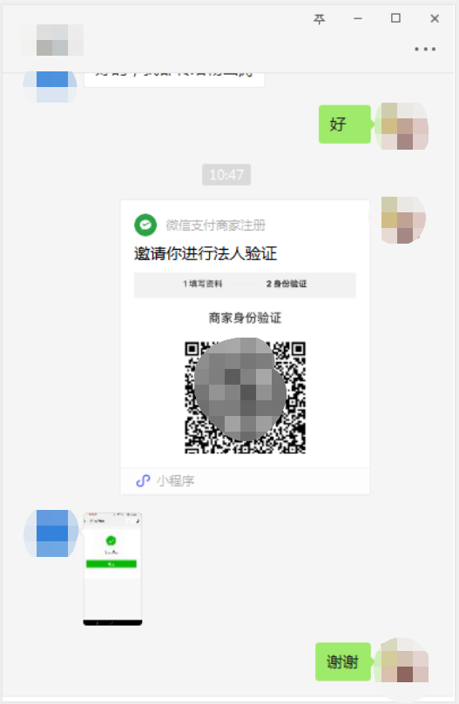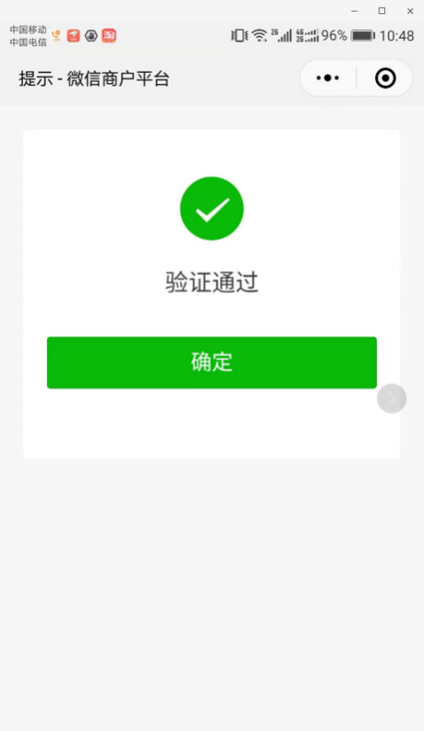
- 以下为“账户打款认证”方式，需要商家使用对公账户往微信支付指定的银行卡号汇入一笔指定金额（0.01元~1元）。财付通会在T+1日原路退回。打款备注信息为“商家注册验证”。

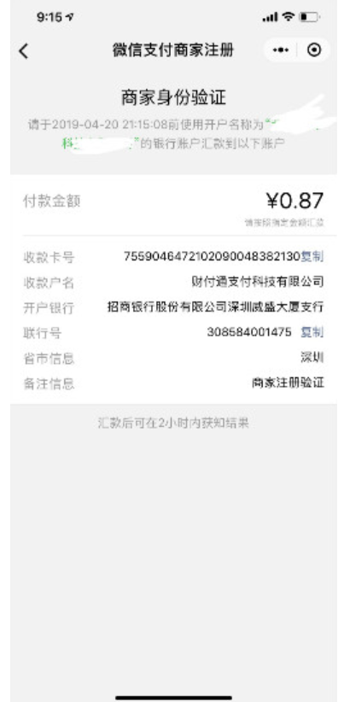
注：打款认证商户必须使用同名银行账户（和营业执照名称一致）

- 待确认后自动跳转至“确认信息”页面，点击确认无误。
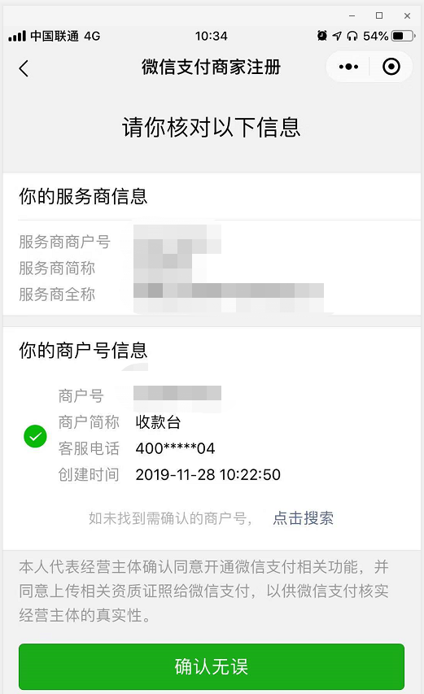

- 注册成功、完成认证
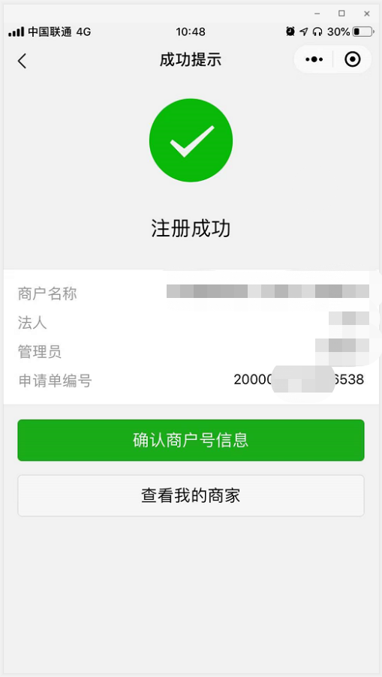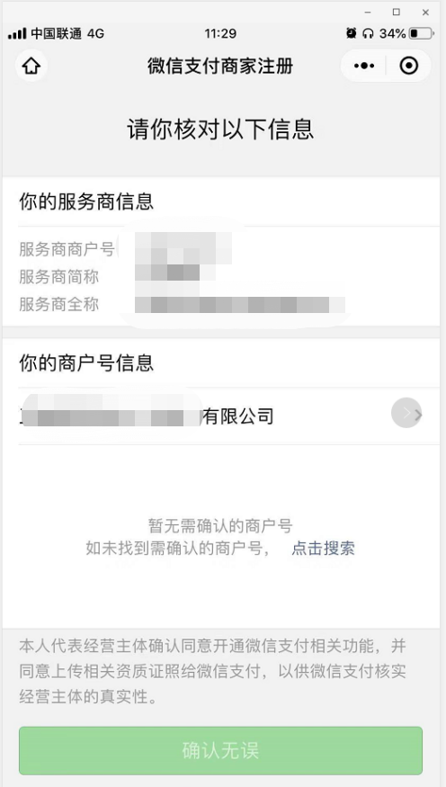
点击确认商户号信息后展示服务商资料和商户资料。

- 微信官方认证流程参考：https://pay.weixin.qq.com/static/help_guide/register_guide.shtml

附录：
党政、机关及事业单位确认函参考如下
业务办理授权函

财付通支付科技有限公司：
我单位及法定代表人/负责人向贵司确认授权我单位员工 （身份证号码 ，任职部门 ，职务 ），代表我单位向贵公司申请开通微信支付商户号及进行后续商户号相关操作。我单位及法定代表人/负责人确保向贵司提供资料的真实性、准确性、合法性和完整性，请贵司协助办理相关手续。该员工操作微信支付商户号的所有行为均视为我单位行为，由我单位承担所有责任。
法定代表人姓名：
身份证号码：
身份证有效期：

特此确认。

单位盖章：
单位名称：
法定代表人/负责人章或签字：
年 月 日

